Они смотрели в глаза невидимой опасности
26.04.2025
Каждый год 26 апреля мы вспоминаем тех, кто первыми принял на себя удар трагедии, чьи имена навсегда связаны с подвигом, совершённым без громких слов в обстановке тишины, в которой скрывалась смертельная опасность. Среди героев-ликвидаторов – сотрудники Спецпредприятия Москвы, которые не понаслышке знают, что значит быть один на один с невидимым врагом.
Геннадий Скачков, помощник директора, вспоминает:
«30 апреля, ещё до завершения эвакуации, я прибыл на место в должности командира роты химической защиты. И только спустя год вернулся домой. Мы первыми входили в населённые пункты, где осталась жизнь — дома, животные, растущие в садах деревья, которые ещё не знали, что обречены. Первые дни были полны тревоги и неясности, но времени на размышления не было — эвакуация населения, дезактивация, сопровождение колонн, работа в очагах заражения. С мая по август — самый острый, самый напряжённый период. Это были недели, когда решалась судьба: либо мы остановим распространение, либо оно обернется катастрофой куда большего масштаба. Мы понимали: цена ошибки — жизнь всего живого».
Сергей Глазунов, обработчик технического имущества и ремфонда 4 разряда, попал в зону позже, но память о тех днях не стирается:
«1 октября мы прибыли в Гомельскую область — патрулировать, охранять периметр. Тогда мы ещё многого не понимали. Ожидали увидеть опасность в привычном виде — что-то яркое, едкое. Но радиация была невидимой. Она не пахла, не обжигала — просто была рядом. И оседала на кожу, одежду, в лёгкие. Я видел, как дымится реактор, как вертолёты сбрасывают песок и бор, чтобы погасить очаг. Эти картины невозможно забыть. Они как напоминание о человеческой храбрости и хрупкости жизни».
Спустя десятилетия эти события продолжают звучать в сердцах очевидцев. Каждый из них, говоря о том времени, подчёркивает важность осознания и благодарности.
«Я не считаю себя героем. Я просто делал то, что должен был сделать, — говорит Геннадий Скачков. — Но если наш пример поможет кому-то понять цену жизни и ответственности — значит, всё было не зря».
«Я верю, что память — это не только про прошлое, — говорит Сергей Глазунов. — Это ещё и про будущее. Пока мы помним, у нас есть шанс не повторить ошибок и быть человечнее друг к другу».
Специалисты Спецпредприятия Москвы чтят этот день. Ведь за каждой спокойной весной, за каждым чистым небом стоит мужество тех, кто однажды вышел навстречу неизвестности и остался в строю — в нашей памяти, в нашей благодарности, в нашей истории.

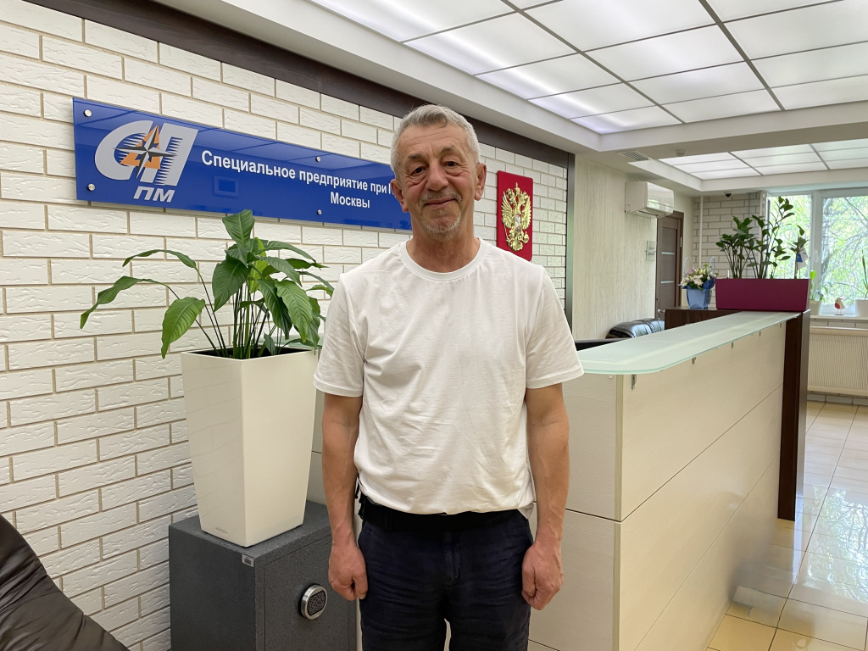

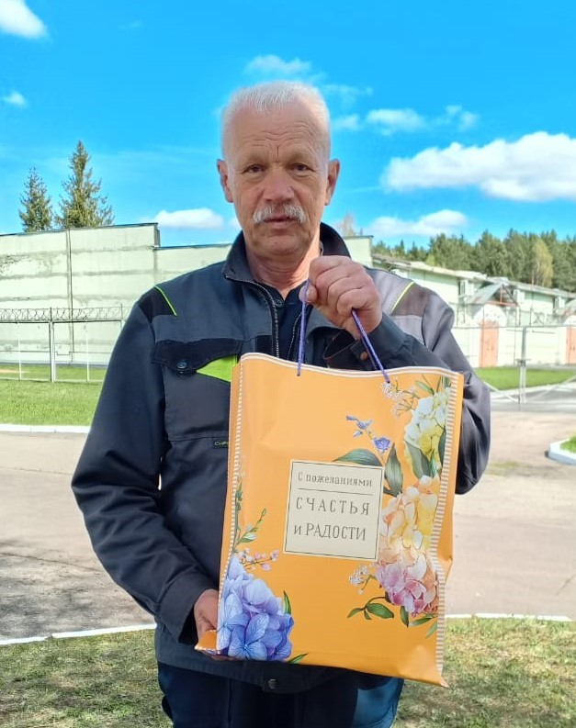

Адрес страницы: http://sppm.mos.ru/presscenter/news/detail/12937834.html
Государственное бюджетное учреждение города Москвы «Специальное предприятие при Правительстве Москвы»

